Verein XY
Musterstrasse x
CH-XXXX Musterhausen

T +41 XX XXX XX XX
info@vereinxy.ch
www.vereinxy.ch

«Verein XY»
Schutzkonzept für den Trainings- und Spielbetrieb ab 22. Juni 2020

Version: 22.06.2020

Ersteller: Vorname, Name Corona-Beauftrage/r

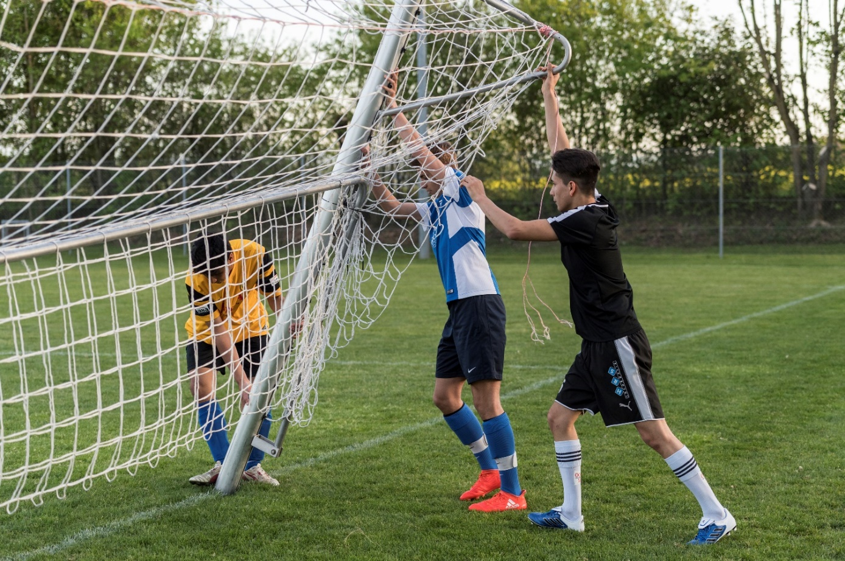
Platzhalter
Bild Verein XY

Neue Rahmenbedingungen
Seit dem 6. Juni 2020 ist der Trainings- und Wettkampf- bzw. Spielbetrieb in allen Sportarten unter Einhaltung von vereinsspezifischen Schutzkonzepten wieder zulässig. Auf den 22. Juni 2020 sind weitere Anpassungen in Kraft getreten. Bei Sportaktivitäten, in denen wie im Fussball ein dauernder enger Körperkontakt erforderlich ist, wird empfohlen die Trainings und Spiele so zu gestalten, dass sie in beständigen Gruppen stattfinden, mit Führung einer entsprechenden Präsenzliste. Als enger Kontakt gilt dabei die längerdauernde (>15 Minuten) oder wiederholte Unterschreitung einer Distanz von 1.5 Metern ohne Schutzmassnahmen.

Folgende Grundsätze müssen im Trainings- und im Spielbetrieb zwingend eingehalten werden:

1. Nur symptomfrei ins Training und an Spiele
Personen mit Krankheitssymptomen dürfen NICHT am Trainings- und Spielbetrieb teilnehmen und nicht als Zuschauer anwesend sein. Sie bleiben zu Hause, resp. begeben sich in Isolation und klären mit dem Hausarzt das weitere Vorgehen ab.

2. Abstand halten
Bei der Anreise, beim Eintreten in die Sportanlage, in der Garderobe, bei Besprechungen, beim Zuschauen, beim Duschen, nach dem Training oder Spiel, bei der Rückreise – in all diesen und ähnlichen Situationen sind 1.5 Meter Abstand einzuhalten und auf das traditionelle Shakehands und Abklatschen ist weiterhin zu verzichten. Einzig im eigentlichen Training und im Spiel ist der Körperkontakt wieder zulässig.

3. Gründlich Hände waschen
Händewaschen spielt eine entscheidende Rolle bei der Hygiene. Wer seine Hände vor und nach dem Training resp. Spiel gründlich mit Seife wäscht, schützt sich und sein Umfeld.

4. Beschränkung der Anzahl anwesender Personen auf max. 1‘000
Es dürfen maximal 1’000 Personen (Spieler, Trainer, Schiedsrichter, Staff, Zuschauer, etc.) auf der Sportanlage anwesend sein. Es muss sichergestellt werden, dass die Zahl der im Falle einer Infektion maximal zu kontaktierenden Personen von 300 nicht überschritten wird. Hierzu können Sektoren markiert werden (z.B. jede Seite eines Spielfeldes wird als eigener Sektor gekennzeichnet). Bestehen Sitzgelegenheiten, ist mindestens 1 Sitz zwischen 2 Personen freizuhalten. Kann der vorgeschriebene Abstand von 1.5 Metern nicht eingehalten werden, empfiehlt sich gem. BAG das Tragen einer Schutzmaske.

Gilt bei einer Veranstaltung eine generelle Maskenpflicht, und/oder kann die Abstandsregelung von 1.5 Meter durchgehend eingehalten werden, kann auf die Erstellung von Sektoren und die Erfassung der Personendaten verzichtet werden.

Der Personenfluss (z.B. beim Betreten und Verlassen der Zuschauerbereiche) ist so zu lenken, dass die Distanz von 1.5 Metern zwischen den Besuchenden eingehalten werden kann.

Die Obergrenze von Anwesenden kann durch die Kantone reduziert werden.

5. Präsenzlisten führen
Enge Kontakte zwischen Personen müssen auf Aufforderung der Gesundheitsbehörde während 14 Tagen ausgewiesen werden können. Um das Contact Tracing zu vereinfachen, führt der Verein für sämtliche Trainingseinheiten und Spiele Präsenzlisten aller anwesenden Personen (Spieler, Trainer, Schiedsrichter, Staff, Zuschauer, etc.). Der Verein bezeichnet für jedes Training und für jedes Spiel eine Person, die für die Vollständigkeit und die Korrektheit der Liste verantwortlich ist und die dafür sorgt, dass diese Liste dem/der Corona-Beauftragten des Vereins in vereinbarter Form zur Verfügung steht (vgl. Punkt 6). In welcher Form die Liste geführt wird (clubcorner.ch, doodle, App, Excel, usw.) ist dem Verein freigestellt.

6. Bestimmung Corona-Beauftragte/r des Vereins
Jede Organisation, welche Trainings oder Spiele durchführt, muss eine/n Corona-Beauftrage/n bestimmen. Diese Person ist dafür verantwortlich, dass die geltenden Bestimmungen eingehalten werden. Bei unserem Verein ist dies Max Mustermann. Bei Fragen darf man sich gerne direkt an ihn/sie wenden (Tel. +41 79 XXX XX XX oder max.mustermann@vereinxy.ch).

7. Besondere Bestimmungen
Beschrieb von besonderen Massnahmen auf Grund der Örtlichkeiten oder sonstigen Gegebenheiten, z.B. Hinweis, dass für das Klubrestaurant ein separates Schutzkonzept gilt, etc.

____________________________ __________________________
Ort und Datum Vorstand Verein XY

